（四年级上册第二单元）大单元整体作业设计框架
人文主题 | 提问 |  |  |  | 任务群类型 |  | 发展型学习任务群：运用提问策略进行阅读
主题学情分析 | 已有经验：四年级学生经过之前的学习，已具备一定阅读基础，能初步理解文本内容。在提问方面，他们日常学习中会产生一些简单问题，但提问多局限于表面，缺乏对文本深层次思考，难以从写作手法、文章结构、情感表达等角度提问，本单元旨在教给学生提问方法，培养提问意识，提问阅读能力。  学习方向：本单元应着重引导学生深入学习提问方法，在解决问题能力培养上，鼓励学生小组合作，交流探讨问题答案，学会筛选信息、分析归纳。让学生从文中多处寻找依据，整理答案。同时，要培养学生养成提问与解决问题的习惯，贯穿阅读全过程，提高阅读质量与思维能力，为今后语文学习奠定基础。
教学内容 | 5.一个豌豆荚的五粒豆；6.蝙蝠和雷达；7.呼风唤雨的世纪；8*蝴蝶的家；习作：我的家人；语文园地。
单元语文要素 | 阅读时尝试从不同角度去思考，提出自己的问题。
单元学习目标  单元作业目标 | 分类 | 内容 | 课时 | 语文要素 |  | 单元学习目标 |  | 单元作业目标
单元学习目标  单元作业目标 | 课文 | 《一个豌豆的五粒豆浆荚》 | 2 | 1. 体会豌豆不同命运所蕴含的道理。2. 从不同角度对豌豆的生长和命运提出问题。 |  | 1. 认识文中生字词，理解课文内容。2. 能从自然现象相关内容中思考背后的道理。  - 掌握文中相关科学知识。  2. 学会分析科学实验过程。 |  | 一级目标：  1. 识记本单元课文中的生字词、重点科学术语、科技词汇以及描写性优美词汇等基础知识。  2. 积累与人物描写相关的词汇，掌握语文园地中的知识点。  常规目标：  1.能够对《一个豌豆的五粒豆》中豌豆生长过程进行复述，对《蝙蝠和雷达》原理进行描述并仿写实验过程，列举《呼风唤雨的世纪》生活科技成果并仿写相关语句，摘抄《蝴蝶的家》精彩语句并仿写描写昆虫。  2. 完成《我的家人》习作中家人特点事例列举及人物片段描写练习，做好语文园地字词、语句练习与仿写、改写任务。  - 核心目标：  深入理解《一个豌豆的五粒豆》中豌豆不同命运寓意，清晰解释《蝙蝠和雷达》蝙蝠与雷达原理联系，分析《呼风唤雨的世纪》科技发展利弊，理解《蝴蝶的家》作者探寻情感，完成《我的家人》突出家人特点作文并能灵活运用语文园地知识。  素养目标：  培养对植物生长自然现象观察兴趣、对仿生学探索兴趣、对科技发展动态关注，增强对昆虫生存环境保护意识，增进对家人了解与情感，全面提高语文学习综合素养。
单元学习目标  单元作业目标 | 课文 | 《蝙蝠和雷达》 | 2 | 1.理解蝙蝠飞行原理与雷达工作原理的关系。2. 学会分析科学实验过程。
单元学习目标  单元作业目标 | 课文 | 《呼风唤雨的世界》 | 2 | - 感受科技发展给人类生活带来的改变。  - 思考科技发展带来的问题。 |  | - 了解文中提到的科技成果。  2. 能辩证看待科技发展。
单元学习目标  单元作业目标 | 课文 | 《蝴蝶的家》 | 1 | - 体会作者对蝴蝶的关爱之情。  2. 思考蝴蝶的生存环境相关问题。 |  | 1. 感受文中的情感。  2. 能对生物栖息地问题进行思考。
单元学习目标  单元作业目标 | 习作 | 《我的家人》 | 2 | 1.按自己的想法新编故事。2.感受童话奇妙的想富的想象，体会人物真善美的形象。 |  | 1.能借助熟悉的故事展开丰象，创编新故事。2.能给习作配图并与同学分享故事。
单元学习目标  单元作业目标 | 语文园地 | 交流平台 | 2 |  |  | 1.“交流平台”围绕提问策略展开交流，旨在引导学生结合本单元的学习体验，理学到的提问策略，懂得在阅读中自觉运用提问策略，逐步养成敢于提问，善于提问的好习惯。  2.“识字加油站”编排了九组汉字，引导学生利用形声字的特点认识“驻、钞”等12个生字。  3.“词句段运用”安排了两项内容。一是体会每组两个句子在表达上的不同，二是体会自间自答这一表达方式的效果。  4.“日积月累”编排的是一组与“提问”紧密相关的古代名句。旨在让学生积累名句的
单元学习目标  单元作业目标 | 语文园地 | 词句段运用
单元学习目标  单元作业目标 | 语文园地 | 书写提示
单元学习目标  单元作业目标 | 语文园地 | 日积月累
基础知识点  技能训练  立德树人 | 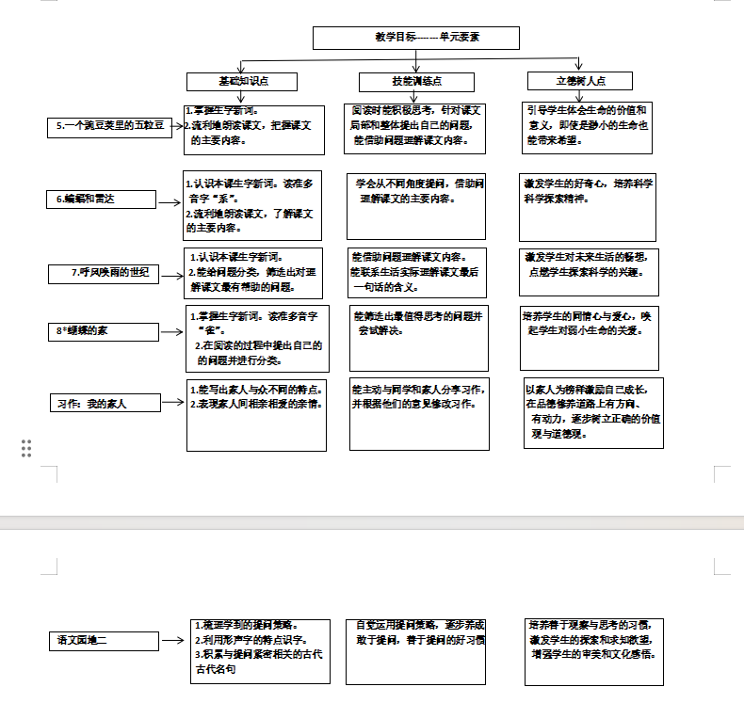

单元作业主题设计
主要情景 | 作业主题 | 主要“教—学—评”活动 |  | 语文要素
 | 自然中的奥秘与探索——《一个豌豆的五粒豆浆荚》 | 1.读一读：有感情地朗读课文，感受五粒豌豆不同的命运。  2.说一说：说 - 说：课文中五粒豌豆各自的想法是什么？  3.画一画：根据课文内容画一幅五粒豌豆的旅程图。  4.想一想：如果自己是其中一粒豌豆，会有怎样的经历？  （设计意图：借助朗读深化对文本情感与人物形象的感知，提升朗读素养。通过讨论豌豆想法、绘制旅程图，有效梳理课文脉络，强化对文本内容的理解与记忆。展开想象构思豌豆经历，激发学生想象力与创造力，为单元习作中故事创作与情节构建奠定基础，促进学生书面表达能力的发展。） | 评选“梳理小能手” | 借助关键语句帮助学生了解豌豆的不同特点，感受童话故事中角色的多样性。
 | 科学中的发现与思考——蝙蝠和雷达 | - 读一读：带着问题阅读课文，了解蝙蝠和雷达的关系。  2、说一说：蝙蝠是如何在夜间飞行的？雷达又是如何工作的？  3、写一写：模仿课文的写法，简单介绍一种仿生学原理。  4、查 - 查：查找生活中还有哪些仿生学的应用。  （设计意图：以问题引导朗读，助力学生精准把握蝙蝠和雷达的知识要点，增强阅读理解能力。阐述蝙蝠飞行与雷达工作原理，加深对科学原理的认知深度。模仿写作锻炼学生对说明性文本的写作技能，提升文字表达的准确性与逻辑性。查找仿生学应用实例，拓宽学生科学视野，培育学生对科学技术的探索兴趣与信息搜集能力。） | 评选“小小解说员” | 在对比阅读中抓住关键语句帮助学生了解蝙蝠和雷达的工作原理，感受科学探索的过程。
 | 科技对生活的影响——呼风唤雨的世纪 | - 说一说：通读课文，感受科技给生活带来的巨大变化。  - 说 - 说：生活中哪些地方离不开科技？  - 列 - 列：列出文中提到的科技成果，并简单描述其作用。  - 辩 - 辩：科技发展是利大于弊还是弊大于利？  - （设计意图：通过通读与讨论，引导学生敏锐洞察科技对生活的深远影响，树立正确的科技观。梳理文中科技成果并描述作用，巩固知识获取与整理能力。组织辩论活动，激发学生批判性思维，促使其全面、辩证地思考科技发展的双重性，提升思维的严谨性与逻辑性，增强学生参与社会话题讨论的意识与能力。） | 评选“小小辩论员” | 借助关键语句帮助学生了解科技在生活中的应用，感受科技改变生活的力量。
 | 自然生物的栖息之谜——蝴蝶的家 | - 读 - 读：有感情地朗读课文，体会作者对蝴蝶的关心。  - 说 - 说：你认为蝴蝶的家可能在哪里？  3. 找 - 找：到户外寻找蝴蝶可能的栖息地。  4. 写 - 写：写一篇关于保护蝴蝶栖息地的短文。  （设计意图：借朗读体悟作者情感，培养学生的情感感知能力与文学鉴赏力。讨论蝴蝶栖息地问题并开展户外探寻，增进学生对自然生物的观察与探究热情，强化实践能力与对自然环境的认知。撰写保护短文，深化学生对自然保护的责任感，锻炼学生围绕主题组织语言、表达观点的写作能力，将情感体验转化为实际行动呼吁，促进学生环保意识的内化与外显。） | 评选“小小科学家” | 通过对关键语句的理解帮助学生感受作者对自然生物的关爱，激发对自然环境的保护意识。
 | 生活中的亲情与温暖——我的家人 | - 说 - 说：介绍一位自己的家人，分享一件与家人的难忘事。  - 写 - 写：通过具体事例描写一位家人的特点。  - 评 - 评：同学之间互相评价作文，提出修改建议。4. 画 - 画：为自己描写的家人画一幅画像。  （设计意图：借助具体事例进行写作训练，锻炼学生精准捕捉人物特点并生动刻画的书面表达能力，为提升学生的人物描写写作水平奠定基础。） | 评选“习作小达人” | 借助具体事例帮助学生刻画家人形象，感受亲情的温暖。

